Zgodbica za jezično telovadbo
Nekoč je živel muca Belka, ki je zelo rada pila mleko/ vodo (kako je delal z jezičkom?).
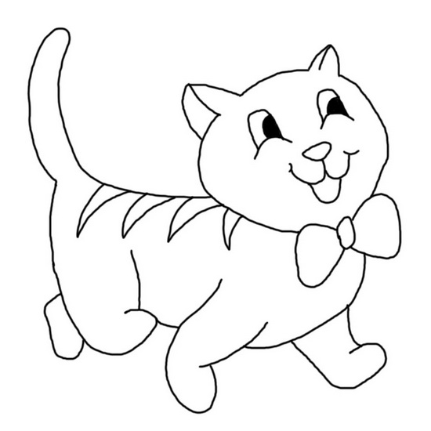
Po vsakem pitju se je pošteno obliznila (KAKO?).

Potem je stekel na dvorišče in poiskala prijatelja konjička, ki je dirjal po travniku (TLESKAJ!).
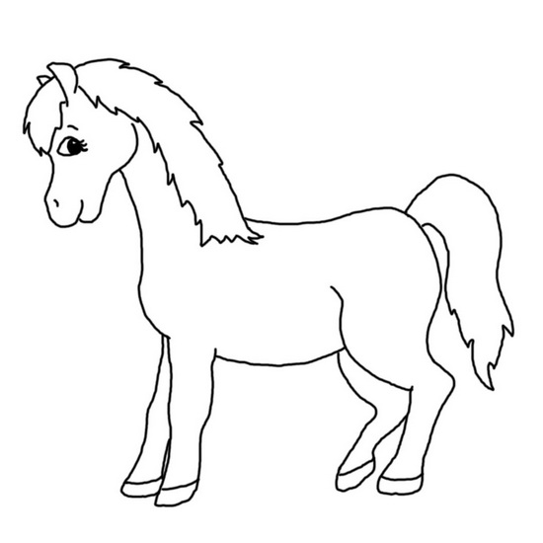

Nekaj časa sta se podila po travi, nato pa sta našla čarobno žogo, ki se je znala oglašati:DDDDDI, DDDDDDE,DDDDDA,DDDDDO,DDDDDU.

Tudi igranja z žogo sta se naveličala. Odločila sta se,da gresta na obisk k Ostržku. Toda on stanuje daleč proč v gozdu.

Mimo je pripeljal avto (POTRESI USTNICI).

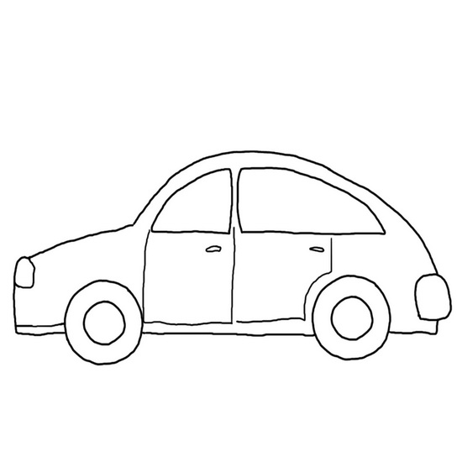
»Hej, se lahko peljeva s teboj?« sta vprašala. »Ne, prevelika sta!« Kaj pa zdaj?

Še sreča, da je mimo pripeljal kamion (MED USTNICAMA POTRESI ŠE JEZIČEK).

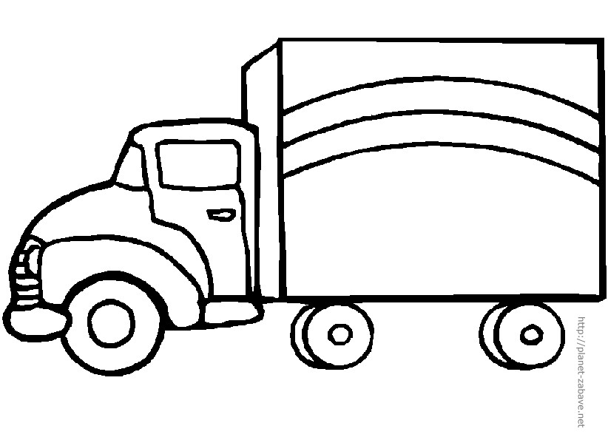
Oba sta skočila na prikolico toda , ojoj! Kamion ni hotel več vžgati ( BRUM, BROM,BRAM, BREM,BRIM).

Končno sta prispela do Ostržka, ki je veselo skakal po gozdni jasi in si prepeval: TDI-TDI-TDI, TDE-TDE-TDE,TDA-TDA-TDA,TDO-TDO-TDO, TDU-TDU-TDU. Ko ju je zagledal,je ves vesel stekel k njima a bil je neroda, zato se je spotaknil in padel: TDDDDDDI, TDDDDDDE, TDDDDDDA, TDDDDDDO, TDDDDDU.
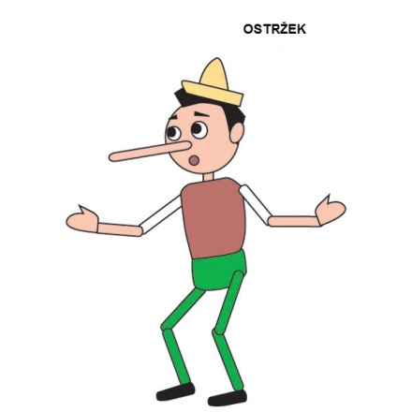

Malo si je le opraskal leseni nos. S prijatelji je potem veselo klepetal (KLEPETULJE KLEPETAJO).
Ko se je znočilo, so se poslovili. Ostržek je navil še budilko in hitro zaspal. Zjutraj pa ga je budilka zbudila: DRDRDRDRDIN, DRDRDRDRDEN,DRDRDRDAN, DRDRDRDRDON,DRDRDRDRDUN.
